Mala Gospa je spomendan rođenja Blažene Djevice Marije. Slavi se 8. rujna svake godine.
Marijino rođenje je pretkazano i naviješteno u Starom zavjetu. Nakon pada Adama i Eve u grijeh, Bog im se ukazuje, prekorava ih i tjera ih iz zemaljskog raja. Bog govori zmiji: "Neprijateljstvo ja zamećem između tebe i žene, između roda tvojeg i roda njezina: on će ti glavu satirati, a ti ćeš mu vrebati petu" (Post 3,15). Drugi vatikanski sabor naučava, da je Marija proročki označena u tome obećanju o pobjedi nad zmijom.
Mariju je porodila njezina majka, sveta Ana oko 20. godine prije Krista. Očuvana je od svake mrlje istočnoga grijeha od trenutka svoga bezgrešnog začeća.
Mala Gospa je zaštitnica Čakovca, Solina, Voćina, Lopara, Bitelića, Grabovca i drugih mjesta.
Blagdan Male Gospe ima svoje početke u Jeruzalemu, u 5. stoljeću. Tada je, naime, na mjestu gdje je prema predaji stajala Marijina rodna kuća, sagrađena crkva u čast svetoj Ani, Marijinoj majci. Kao spomen na ovu posvetu razvio se blagdan u čast Male Gospe: najprije na kršćanskom Istoku, a od 7. stoljeća i na Zapadu.
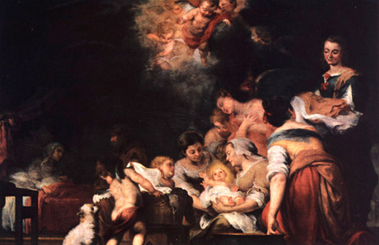
Za crkveni kalendar je karakteristično da za kalendarske spomendane svetaca uzima njihov "rođendan za nebo", to jest njihov smrtni dan. U tri slučaja se, naprotiv, kao blagdan slavi početak zemaljskog života: Isusovo rođenje na Božić, rođenje Ivana Krstitelja 24. lipnja i Marijino rođenje - Malu Gospu 8. rujna. Drugim blagdanom slavi se i završetak njihova zemaljskog života. To je prije svega zbog zasebne uloge koju su u Božjem djelu spasenja imale ove tri osobe. Davna latinska izreka to ovako sažima: "Joannes fuit lucifer, Maria aurora, Christi nativitas ortus solis. - Ivan je bio zvijezda, Marija jutarnja zora, Kristovo rođenje sunčev izlazak."
Iako je Mala Gospa manji blagdan, nezapovijedan, vrlo je drag puku. Toga dana mnogi hodočaste u marijanska svetišta ili barem na misu u najbližu crkvu.
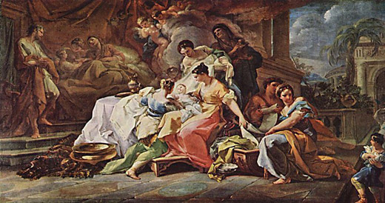
Mala Gospa donosi jesen pa se u puku kaže "Gospa Mala - jesen prava!" O Maloj Gospi se lastavice skupljaju za odlazak. U puku je riječ, da ih Marija odvodi u tople krajeve, kao što ih i vraća na proljetni marijanski blagdan Blagovijest (25. ožujka). Sijeno do Male Gospe treba biti spremljeno, jer nema više pravog sunca i teško će ga biti sušiti. I pčele donose med do Male Gospe, a onda prestaju, znaju reći pčelari.

